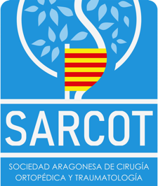
XXIX Congreso SARCOT
13-14 noviembre 2026
Envío comunicaciones

Tipo de presentación
- Comunicación oral
- Póster

Autores (Apellidos, Nombre)

Centro de trabajo Indicar hospital o centro de trabajo

Puesto:

TITULO

ABSTRACT (300 palabras)
- Introducción:
- Objetivos
- Material y métodos :
- Resultados:
- Conclusiones:

ENVIAR A FORMACIONSARCOT@GMAIL.COM

